|  |
| --- |
| Министерство образования Республики Беларусь  УО «Полоцкий государственный университет им. Ефросинии Полоцкой» |

|  |  |
| --- | --- |
|  | Факультет информационных технологий  Кафедра технологий программирования |

|  |
| --- |
| ОТЧЕТ |
| **к лабораторной работе №3**  **Дисциплина**: «Программирование для Интернет» |

|  |  |
| --- | --- |
| Выполнил: | Студент группы 19-ИТ-2  Гилимович А.Н. |

|  |  |
| --- | --- |
| Проверил: | Преподователь  Виноградова А.Д. |

|  |
| --- |
| Полоцк, 2022 г. |

**Операторы управления, функции. Объекты ядра JavaScript.**

**Цель работы:** ознакомиться с функциями и операторами управления JavaScript, научиться применять их на практике.

**Задание 1**

Создайте объект calculator (калькулятор) с тремя методами:

* read() (читать) запрашивает два значения и сохраняет их как свой ства объекта.
* sum() (суммировать) возвращает сумму сохранённых значений.
* mul() (умножить) перемножает сохранённые значения и возвращает результат.

**Задание 2**

Напишите функцию-конструктор Accumulator(startingValue).

Объект, который она создаёт, должен уметь следующее:

* Хранить «текущее значение» в свойстве value. Начальное значение
* устанавливается в аргументе конструктора startingValue.
* Метод read() использует prompt для получения числа и прибавляет его к свойству value.

Таким образом, свойство value является текущей суммой всего, что ввёл

пользователь при вызовах метода read(), с учётом начального

значения startingValue.

**Задание 3**

Напишите функцию random(min, max), которая генерирует случайное число

с плавающей точкой от min до max (но не включая max).

**Задание 4**

Есть стоимость в виде строки "$120". То есть сначала идёт знак валюты,

а затем – число.

Создайте функцию extractCurrencyValue(str), которая будет из такой

строки выделять числовое значение и возвращать его.

**Задание 5**

Напишите функцию sumInput(), которая:

* Просит пользователя ввести значения, используя prompt и сохраняет
* их в массив.
* Заканчивает запрашивать значения, когда пользователь введёт не
* числовое значение, пустую строку или нажмёт «Отмена».
* Подсчитывает и возвращает сумму элементов массива.

**Задание 6**

Есть объект salaries с произвольным количеством свойств, содержащих

заработные платы.

Напишите функцию sumSalaries(salaries), которая возвращает сумму всех

зарплат с помощью метода Object.values и цикла for..of.

Если объект salaries пуст, то результат должен быть 0.

**Задание 7**

Создайте функцию topSalary(salaries), которая возвращает имя самого вы-

сокооплачиваемого сотрудника.

* Если объект salaries пустой, то нужно вернуть null.
* Если несколько высокооплачиваемых сотрудников, можно вернуть
* любого из них.

**Задание 8**

Напишите функцию sum, которая работает таким образом: sum(a)(b) =

a+b.

**Ход работы**

Изучив теоритический материал преступил к выполнению заданий.

**Листинг 1** – задание 1

const calculator = {

x: 0,

y: 0,

read(x, y){

this.x = x;

this.y = y;

return this;

},

sum(){

console.log('x + y = ', this.x+this.y);

return this;

},

mul(){

console.log('x * y = ', this.x*this.y);

return this;

}

}

**Листинг 2** – задание 2

function Accumulator(startingValue){

this.value = startingValue;

this.read = () => {

this.value += +prompt('Введите число');

console.log('value: ', this.value);

}

}

**Листинг 3** – задание 3

function random(min, max){

return Math.random() * (max - min) + min;

}

**Листинг 4** – задание 4

function extractCurencyValue(str){

return +str.slice(1);

}

**Листинг 5** – задание 5

function sumInput(){

let num = 0;

let mas = [];

while(true){

num = prompt();

if(isNaN(num) || num === null) break;

else mas.push(+num);

}

return mas.reduce((x, y) => x + y);

}

**Листинг 6** – задание 6

const salaries = {

a: 12,

b: 100,

c: 1000,

}

function sumSalaries(salaries){

let sum = 0;

for(let i of Object.values(salaries)){

sum += i;

}

return sum;

}

**Лисниг 7** – задание 7

function topSalary(salaries){

let max = null;

let name = '';

for([name, sum] of Object.entries(salaries)){

if(sum > max) max = sum;

}

return (max === null) ? null : name;

}

**Листинг 8** – задание 8

function sum(a){

return (b) => {

return a + b;

}

}

Результат работы функций представлен на рисунке 1.

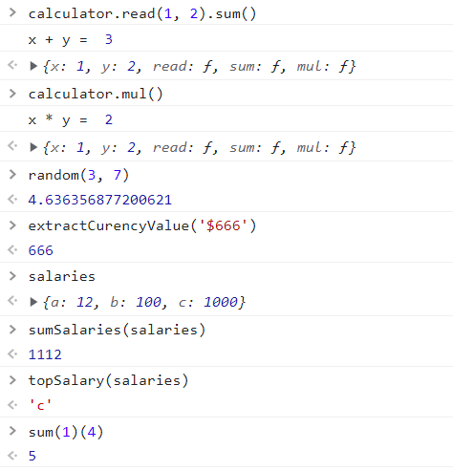

**Рисунок 1** – результат работы функций

**Вывод:** ознакомились с функциями и операторами управления JavaScript, научились применять их на практике